KOSMOS cz.2
Kochane dzieci!
Zapraszamy Was do kolejnej wyprawy w Kosmos. Mamy nadzieję, że dobrze się bawicie! Efekty swojej pracy prześlijcie tak jak do tej pory na Messengera
Pozdrawiamy: P. Iwona, P. Piotr
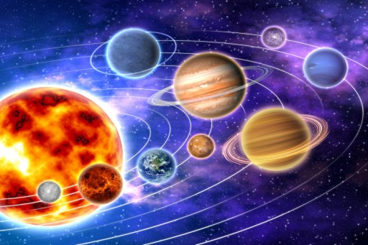
Nasz układ słoneczny tworzy Słońce i 8 planet, które krążą wokół niego. Są to: Merkury, Wenus, Ziemia, Mars, Jowisz, Saturn, Uran i Neptun. Powstał on około 5 - 6 miliardów lat temu.
Jeśli chcesz zdobyć więcej informacji o Słońcu i planetach znajdziesz je TU: http://www.astronomia.biz.pl/uklad_sloneczny.html
Możesz zrobić sobie swój fragment układu słonecznego.
Potrzebne materiały:
• sztywna, niebieska kartka papieru
• bibuła: żółta, niebieska, pomarańczowa i zielona
• klej
• szara plastelina
• ołówek

Wykonanie:
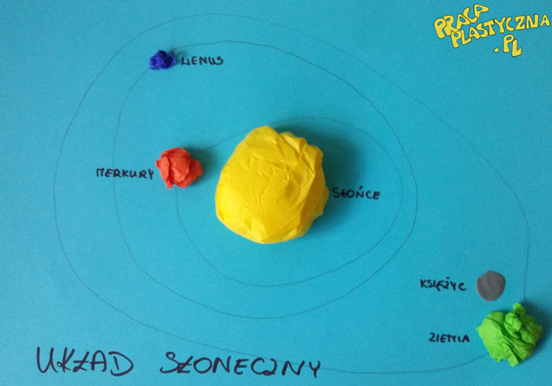
Uformuj średniej wielkości kulkę z żółtej bibuły, która będzie stanowiła Słońce. Umieść ją na środku kartki papieru. Następnie wykonaj małą, pomarańczową kulkę i umieść ją w niewielkiej odległości od Słońca - będzie to Merkury. Kolejną kulkę zrób z niebieskiej bibuły i przyklej ją za Merkurym - tworzy ona Wenus. Ostatnią kulkę ugnieć z zielonej bibuły i przyklej ją na trzecim miejscu od Słońca, to będzie nasza Ziemia. Nie zapomnij o Księżycu! Zrób z szarej niewielką kulkę, która będzie tworzyć Księżyc. Na zakończenie ołówkiem narysuj orbity każdej planety i podpisz je. Gotowe!
Pomysł znalazłam TU: https://pracaplastyczna.pl/index.php/kosmos/654-uklad-sloneczny-2
Czas na zagadki:
1. Co to za złota świetlana kula, która swym ciepłem Ziemię otula?
2. Kiedy po niebie wędruje nocą, dokoła niego gwiazdy migocą. Raz jest jak rogalik, raz okrągły jak talerz. Kiedy słońce wschodzi, wnet z nieba ucieka.
3. Co to za okrągła planeta, na której bez wody, tlenu i słońca nie byłoby życia.
Odpowiedzi jak zwykle na końcu.
Poruszaj się trochę! https://www.youtube.com/watch?v=Jx7ee_rxXVo&feature=youtu.be
Jeśli nie udało ci się za pierwszym razem, spróbuj jeszcze raz.
Wybierz, którąś z kolorowanek i pokoloruj:
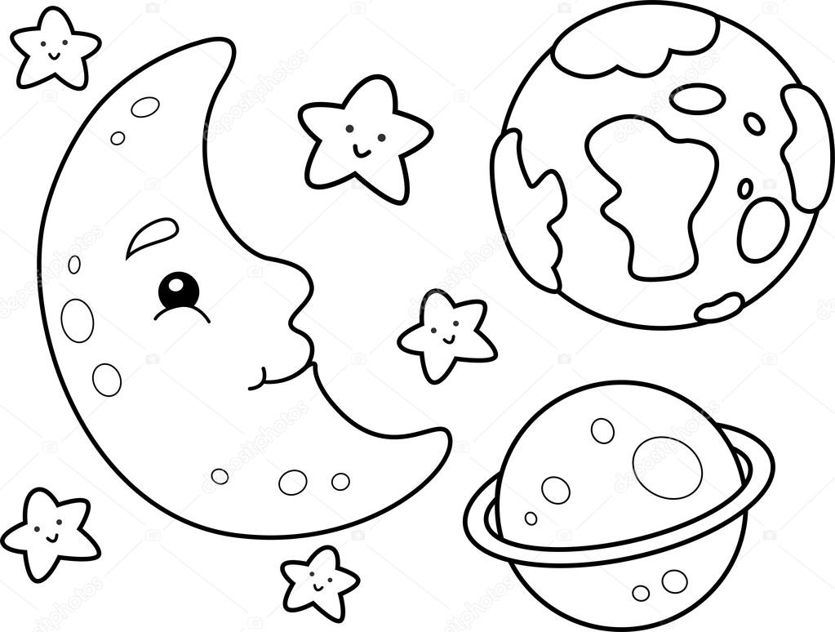

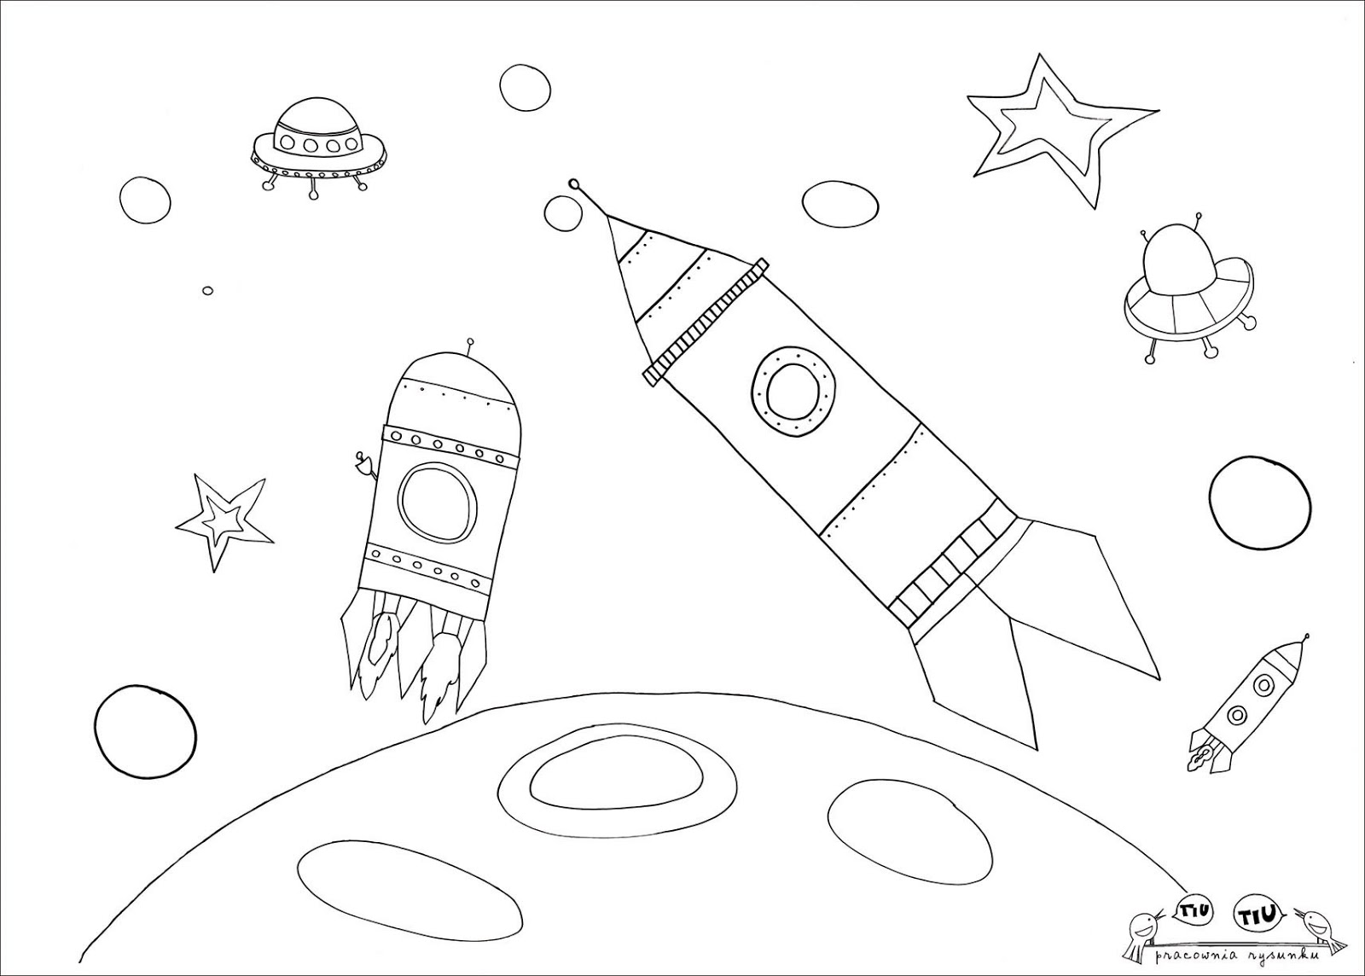
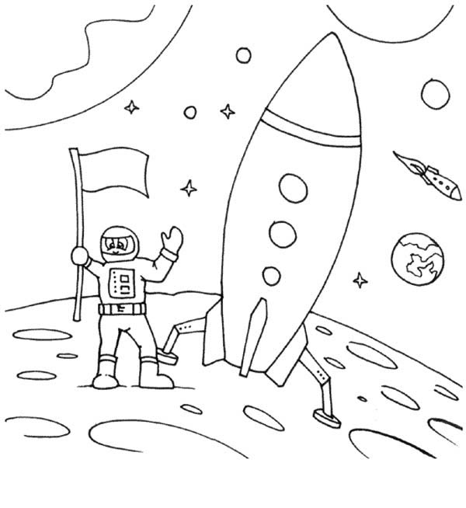

Teraz kilka ciekawostek o księżycu.
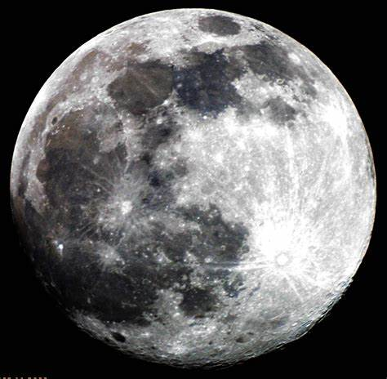

• Księżyc to naturalny satelita Ziemi, czyli krąży wokół niej.
• Chociaż Księżyc świeci jasno na nocnym niebie, nie wytwarza własnego światła. Widzimy Księżyc, ponieważ odbija światło słoneczne.
• Księżyc jest bardzo gorący w ciągu dnia, ale bardzo zimny w nocy.
• Tylko 12 osób kiedykolwiek chodziło po Księżycu.
• Podróż samochodem na księżyc trwała by 130 dni. Podróż rakietą trwała by 13 godz.
• Inne planety też mają swoje księżyce.

Czas na ruch
Kosmo Dance
https://www.youtube.com/watch?v=ju_JKx6YlcA
https://www.youtube.com/watch?v=k2hBMkZuvP8
A teraz czas na Twoją rakietę!!!
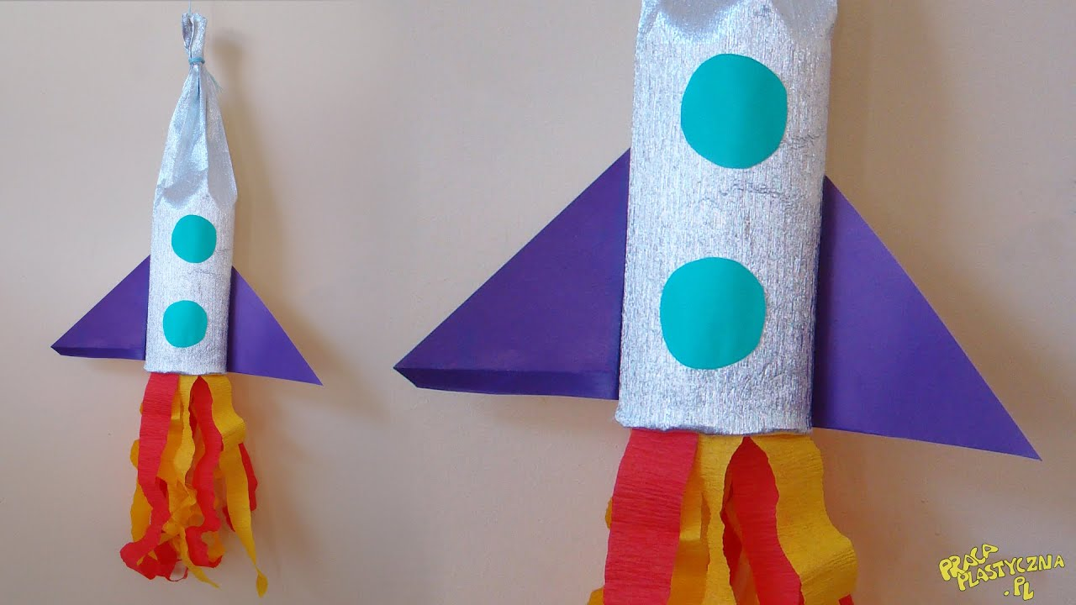
Potrzebne ci będą:
rolka po papierze toaletowym bibuła papier kolorowy nożyczki klej Wykonanie:
• Aby skonstruować nowoczesną rakietę księżycową weź rolkę po papierze toaletowym i oklej ją dookoła bibułą.
• Z jednej strony bibuła powinna być nieco dłuższa, po sklejeniu będzie to dziób kosmicznego statku.
• Wycięte z czerwonej i żółtej bibuły paski po przyklejeniu z drugiej strony (od środka) udawać będą płomienie silnika, powstające podczas startu maszyny.
• Wytnij z kolorowego papieru okręgi - to okna rakiety.
• Wytnij trójkątne skrzydła i przyklej - mają stabilizować jej lot podczas startu i lądowania.
• Możesz zacząć odliczać do startu – 10, 9, 8, ….......
Mam nadzieję, że udało nam się zaciekawić Cię kosmosem i zjawiskami w nim występującymi i dobrze się bawiłeś!!

